РОССИЙСКАЯ ФЕДЕРАЦИЯ
РОСТОВСКАЯ ОБЛАСТЬ МУНИЦИПАЛЬНОЕ ОБРАЗОВАНИЕ «МЕРКУЛОВСКОЕ СЕЛЬСКОЕ ПОСЕЛЕНИЕ»

Постановление №70
30. 07.2014 х.Меркуловский
Об утверждении схемы
водоснабжения и водоотведения
на территории Меркуловского сельского поселения

В целях исполнения полномочий органов местного самоуправления в соответствии с Федеральным законом «О водоснабжении и водоотведении » № 416-ФЗ от 07.12.2011г, обеспечения надежного водоснабжения и экономического стимулирования развития систем водоснабжения и водоотведения, внедрения энергосберегающих технологий

ПОСТАНОВЛЯЮ

- Утвердить схему водоснабжения и водоотведения на территории Меркуловского сельского поселения согласно приложения № 1.
- Постановление 76 от 31.05.2013 года б утверждении схемы водоснабжения и водоотведения на территории Меркуловского сельского поселения считать утратившим силу.
- Настоящее постановления подлежит обнародованию на официальном сайте администрации Меркуловского сельского поселения в сети интернет.
- Контроль за исполнением данного постановления оставляю за собой.

Глава Меркуловского
сельского поселения А.А.Мутилин

Введение
Схема водоснабжения и водоотведения Меркуловского сельского поселения на период до 2027 года разработана на основании следующих документов:
- Генерального плана Меркуловского сельского поселения Шолоховского района Ростовской области, выполненного ФГАОУ ВПО «Южный Федеральный Университет» Институт архитектуры и искусств;
- Федерального закона от 07.12.2011 N416-Ф3 «О водоснабжении и водоотведении»;
- Федерального закона от 30.12.2004 года № 210- ФЗ « Об основах регулирования тарифов организаций коммунального комплекса»;
- « Правил определения и предоставления технических условий подключения объекта капитального строительства к сетям инженерно-технического обеспечения», утвержденного Постановлением Правительства РФ от 13.02.2006 г. № 83;
- Водного кодекса Российской Федерации.
Схема водоснабжения поселения – документ, содержащий материалы по обоснованию эффективного и безопасного функционирования систем водоснабжения и водоотведения, их развития с учетом правового регулирования в области энергосбережения и повышения энергетической эффективности, санитарной и экологической безопасности.
Схема включает в себя первоочередные мероприятия по созданию систем водоснабжения и водоотведения, направленные на повышение надёжности функционирования этих систем, а также безопасные и комфортные условия для проживания людей в Меркуловском сельском поселении Шолоховского района Ростовской области.
Мероприятия охватывают следующие объекты системы коммунальной инфраструктуры:

Водоснабжение

водопроводные сети;

водозаборы;

водонапорные сооружения.
Кроме этого, схема предусматривает повышение качества предоставления коммунальных услуг для населения и создания условий для привлечения средств из внебюджетных источников для модернизации объектов коммунальной инфраструктуры.
Паспорт схемы
Наименование
Схема водоснабжения Меркуловского сельского поселения Шолоховского района Ростовской области.
Инициатор проекта (муниципальный заказчик).
Глава Администрации Меркуловского сельского поселения.
Местонахождение объекта
Россия, Ростовская область, Шолоховский район, Меркуловское сельское поселение.
Нормативно-правовая база для разработки схемы.
- Федерального закона от 07.12.2011 N 416-Ф3 (ред. От 30.12.2012) «О Водоснабжении и водоотведении»
- СП 31.13330.2012 «Водоснабжение. Наружные сети и сооружения» Актуализированная редакция СНИП 2.04.02.-84* Приказ Министерства регионального развития Российской Федерации от 29 декабря 2011 года № 635/14;
- СП 32.13330.2012 «Канализация. Наружные сети и сооружения». Актуализированная редакция СНИП 2.04.03-85* Утвержден приказом Министерства регионального развития Российской Федерации (Минрегион России) от 29 декабря 2011 г. № 635/11 и введен в действие с 01 января 2013 г;
- СП 10.13130.2009 «Системы противопожарной защиты. Внутренний противопожарный водопровод. Требования пожарной безопасности»;
- СП 8.13130.2009 «Системы противопожарной защиты. Источники наружного противопожарного водоснабжения. Требования пожарной безопасности».
Цели схемы
Целями схемы являются:
- обеспечение развитие систем централизованного водоснабжения для существующего жилищного комплекса, а также объектов социально-культурного и рекреационного назначения в период до 2027г.
- увеличение объёмов производства коммунальной продукции, в частности, оказания услуг по водоснабжению и водоотведению при повышении качества оказания услуг, а также сохранение действующей ценовой политики;
- улучшение работы систем водоснабжения и водоотведения;
- повышение качества питьевой воды, поступающей к потребителям;
- снижения вредного воздействия на окружающую среду;
- определение долгосрочной перспективы развития системы водоснабжения, обеспечения надежного водоснабжения наиболее экономичным способом при минимальном воздействии на окружающую среду, а также экономического стимулирования развития систем водоснабжения и внедрения энергосберегающих технологий;
- определение возможности подключения к сетям водоснабжения объекта капитального строительства и организации, обязанной при наличии технической возможности произвести такое подключение;
- повышение надежности работы систем водоснабжения в соответствии с нормативными требованиями;
- минимизация затрат на водоснабжение в расчете на каждого потребителя в долгосрочной перспективе;
- обеспечение население Меркуловского сельского поселения Шолоховского района Ростовской области водоснабжением и водоотведением;
- строительство новых объектов производственного и другого назначения, используемых в сфере водоснабжения и водоотведения;
- улучшение качества жизни за последнее десятилетие обуславливает необходимость соответствующего развития коммунальной инфраструктуры существующих объектов.
Способ достижения поставленных целей
Для достижения поставленных целей следует реализовать следующие мероприятия:
- реконструкция существующих водопроводных сетей;
- строительство новых водозаборных узлов с установкой локальных очистительных сооружений
- прокладка новых канализационных сетей;
- установка приборов учёта;
- снижение вредного воздействия на окружающую среду.
Сроки и этапы реализации схемы
Схема будет реализована в период с 2014 года по 2027 годы. В схеме водоотведения выделяются 2 этапа, на каждом из которых планируется реконструкция и строительство новых производственных мощностей коммунальной инфраструктуры:
Первый этап 2014-2019гг.
- Разработка ПСД «Строительство разведочно-эксплуатационной буровой на воду скважины на территории водозабора ;
- Разработка ПСД «Реконструкция и капитальный ремонт водопроводных сетей ;
- Реконструкция и капитальный ремонт водопроводных сетей .
Второй этап 2020-2027гг.
- Разработка ПСД «Строительство разведочно-эксплуатационной ;
- Разработка ПСД «Реконструкция и капитальный ремонт водопроводных сетей ;
- Реконструкция и капитальный ремонт водопроводных сетей;
- Строительство централизованной канализации;
- Строительство канализационных очистных сооружений;
Ожидаемые результаты от реализации мероприятий схемы
- Повышение качества предоставления коммунальных услуг.
- Реконструкция и замена устаревшего оборудования и сетей.
- Увеличение мощности систем водоснабжения и водоотведения.
- Улучшение экологической ситуации на территории сельского поселения.
- Создание коммунальной инфраструктуры для комфортного проживания населения, а также дальнейшего развития сельского поселения.

Общие сведения
Муниципальное образование «Меркуловское сельское поселение» в соответствии является муниципальным образованием наделенным статусом сельского поселения с административным центром в хуторе Меркуловский.
Местоположение в муниципальном районе | Меркуловское сельское поселение расположено в западной части Шолоховского района и граничит с востока с Базковским сельским поселением с севера Мещеряковским сельском поселением Верхнедонского района и Дубровским сельским поселением Шолоховского района , с юга с Грачевским сельским поселением и Верхнее- Чирским сельским поселением Боковского района
Административный центр | хутор Меркуловский
Расстояние административного центра поселения до райцентра, км | 28
Общая площадь муниципального образования, кв.км | 249
Численность населения, чел. | на 01.01.2014 г.2011 чел
Площадь сельхозугодий, га, в т. ч.:  - пашни  - кормовых угодий  - многолетних насаждений | 21284  13884  6560  840

Муниципальное образование «Меркуловское сельское поселение» — является территорией, объединяющей 5 населенных пункта: хутор Меркуловский; хутор Водянский; хутор Затонский; хутор Калиновский; хутор Варваринский и прилегающие к ним территории для скоординированного экономического развития поселения.
Меркуловское сельское поселение граничит:
Основными направлениями в развитии экономики поселения было и остается сельскохозяйственное производство.
Помимо сельхозпредприятий важную роль в аграрной деятельности играют личные подсобные хозяйства населения (ЛПХ). Выращиваются подсолнечник, зерновые, бахчевые культуры. Развито овощеводство открытого грунта.
Природные условия
Климат
Климат резко континентальный, формирующийся под влиянием восточноевропейских континентальных воздушных масс зимой, атлантических и сухих юго-восточных тропических воздушных масс летом.
Зима умеренно холодная. Среднемесячная температура самого холодного месяца в году (января) равна – 6,7° С, абсолютный минимум достигает - 30°С. Продолжительность периода с устойчивыми морозами около трех месяцев. Безморозный период продолжается в среднем 178 дней. Глубина промерзания грунта в среднем составляет 0,8 м.
Лето в районе жаркое, средняя месячная температура июля +24,2°С, максимальная температура воздуха достигает +42°С. Летние дожди отличаются ливневым характером. Максимальное количество осадков выпадает в июне - 51мм осадков, минимальное в сентябре -25мм, при среднегодовом количестве осадков 500 мм.

Глава 1. Схема водоснабжения

1.1 Существующее положение в сфере водоснабжения муниципального образования

1.1.1 Описание структуры системы водоснабжения муниципального образования.
Водоснабжение как отрасль играет огромную роль в обеспечении жизнедеятельности сельского поселения и требует целенаправленных мероприятий по развитию надежной системы хозяйственно-питьевого водоснабжения.
В настоящее время основным источником хозяйственно-питьевого, противопожарного и производственного водоснабжения населенных пунктов Меркуловского сельского поселения являются артезианские воды горизонта среднего карбона.
Водоснабжение населенных пунктов сельского поселения организовано:
- от централизованной системы, включающей водозаборные узлы и водопроводные сети;
- от децентрализованных источников – артезианские скважины;
- реализация бутилированной воды через торговые сети.
На территории сельского поселения существующая система водоснабжения развита неравномерно. Действующие системы водоснабжения имеют хутора Меркуловский, Калиновский,часть хутора Водянский,часть хутора Варваринский. Часть населения западной части хутора Меркуловский,Водянский - для хозяйственно-питьевых нужд используют индивидуальные колодцы.
Основные расходы воды хозяйственно-питьевые нужды населения, полив зеленых насаждений, водопой скота и птицы; производственно-коммунальные нужды предприятий удовлетворяются за счет отдельных скважин.
Действующих станций водоподготовки (обезжелезивания) на территории поселений нет.
В перспективе целесообразно развитие сети очистных сооружений.

1.1.2 Описание и функционирование систем водоснабжения.
Хутор Меркуловский
В настоящее время водоснабжение жилых и общественных зданий хМеркуловский, осуществляется от закольцованных сетей водопровода Ø100мм.-150мм .
Протяженность магистральных водопроводов по х.Меркуловский составляет 7,8 км. Водопровод проложен в 1962 году. Износ его достигает 93% ,что влечет за собой фактические потери до 20% об общего объема поднятой воды.

Качество воды, отобранной из скважин, по показателям цветности, мутности, общей жесткости, содержанию железа и магния не соответствует требованиям СанПиН 2.1.4.1074-1 «Питьевая вода. Гигиенические требования к качеству воды централизованных систем питьевого водоснабжения. Контроль качества, по микробиологическим и другим санитарно-химическим показателям соответствует требованиям СанПин 2.1.4.1074-01.
Первый пояс санитарной охраны скважин не огорожен, на расстоянии 60,0 м от скважины источники загрязнения окружающей среды отсутствуют.

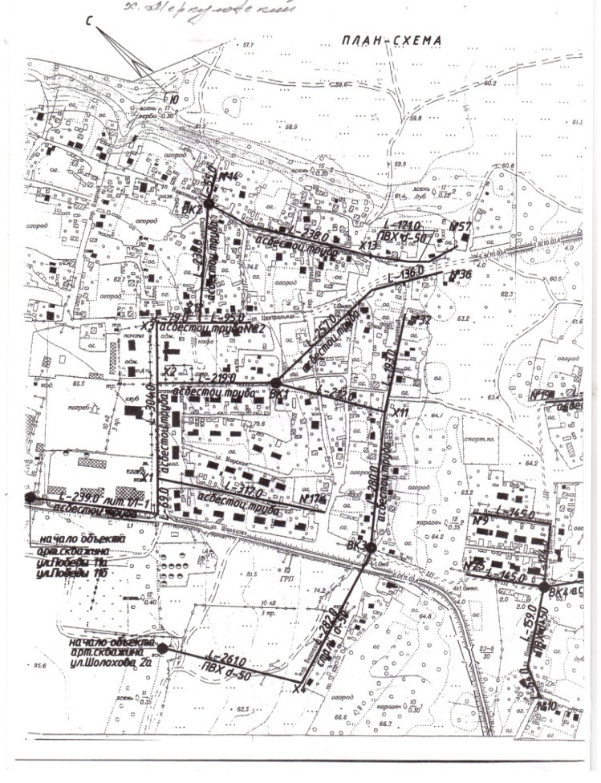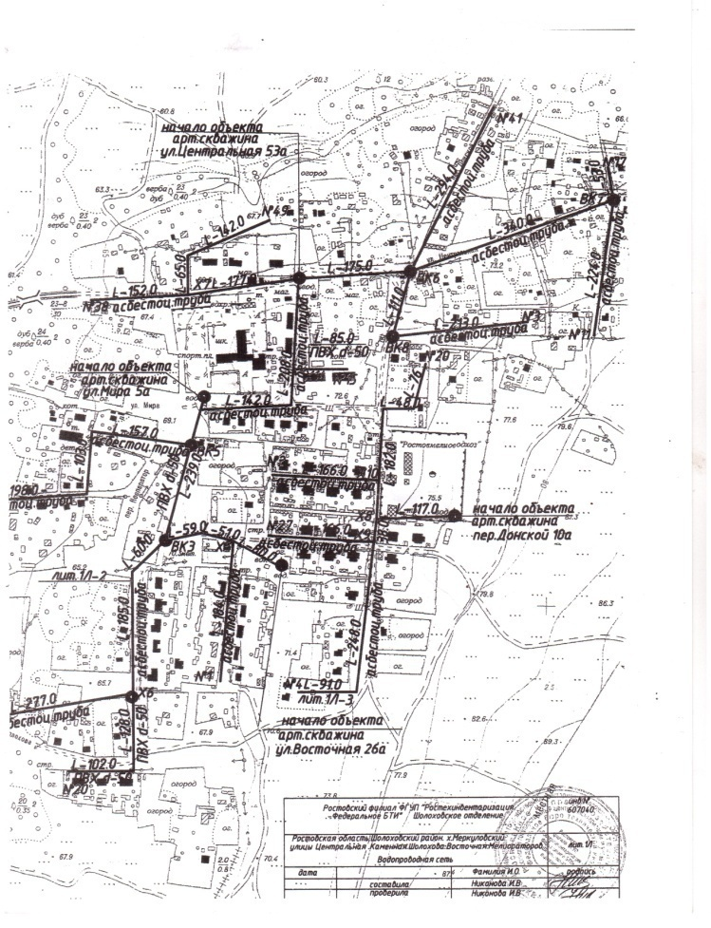
х. Затонский
В настоящее время водоснабжение жилых зданий х.Затонский, осуществляется от сети водопровода Ø100мм. Источником водоснабжения служит артезианская скважина расположенная по пер.Стрелка.
Качество воды, отобранной из скважин, по показателям цветности, мутности, общей жесткости, содержанию железа и магния не соответствует требованиям СанПиН 2.1.4.1074-1 «Питьевая вода. Гигиенические требования к качеству воды централизованных систем питьевого водоснабжения. Контроль качества» по микробиологическим и другим санитарно-химическим показателям соответствует требованиям СанПин 2.1.4.1074-01.
На территории водозаборов Зоны санитарной охраны отсутствуют.
Водопроводные сети, водозаборы и водонапорные сооружения являются собственностью Администрации Меркуловского сельского поселения.
Водопроводные сети не закольцованы. Пожарные гидранты отсутствуют.
Существующие водопроводные сети проложены из стальных, асбестоцементных, трудопроводов, общей протяжённостью 1200 метров.
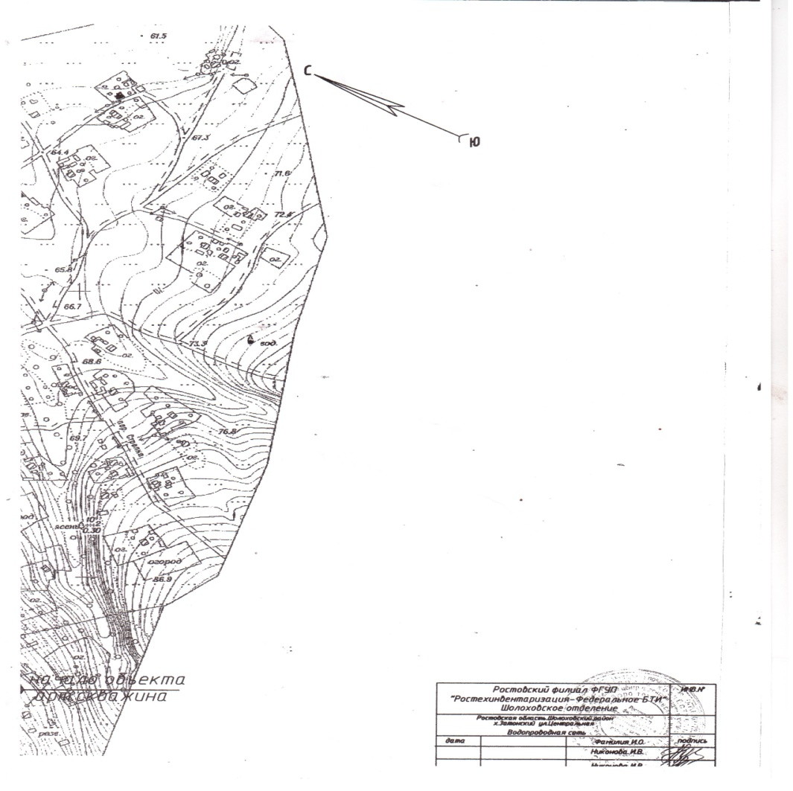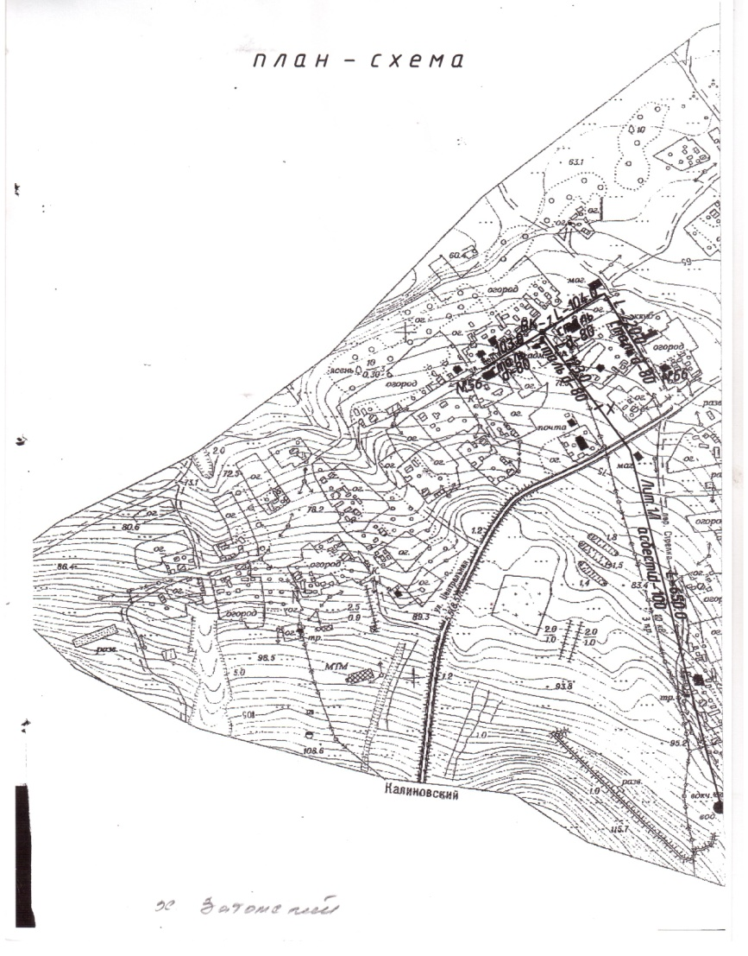

х. Калиновский
В настоящее время водоснабжение жилых зданий х.Калиновский, осуществляется от сети водопровода Ø100мм.-150мм. Источником водоснабжения служит артезианская скважина расположенная по п.Южный .
Качество воды, отобранной из скважин, по показателям цветности, мутности, общей жесткости, содержанию железа и магния не соответствует требованиям СанПиН 2.1.4.1074-1 «Питьевая вода. Гигиенические требования к качеству воды централизованных систем питьевого водоснабжения. Контроль качества» по микробиологическим и другим санитарно-химическим показателям соответствует требованиям СанПин 2.1.4.1074-01.
На территории водозаборов Зоны санитарной охраны отсутствуют.
Водопроводные сети, водозаборы и водонапорные сооружения являются собственностью Администрации Меркуловского сельского поселения.
Водопроводные сети не закольцованы. Имеется Пожарный гидрант .
Существующие водопроводные сети проложены из стальных ,асбестоцементных, трудопроводов, общей протяжённостью 3700 метров.
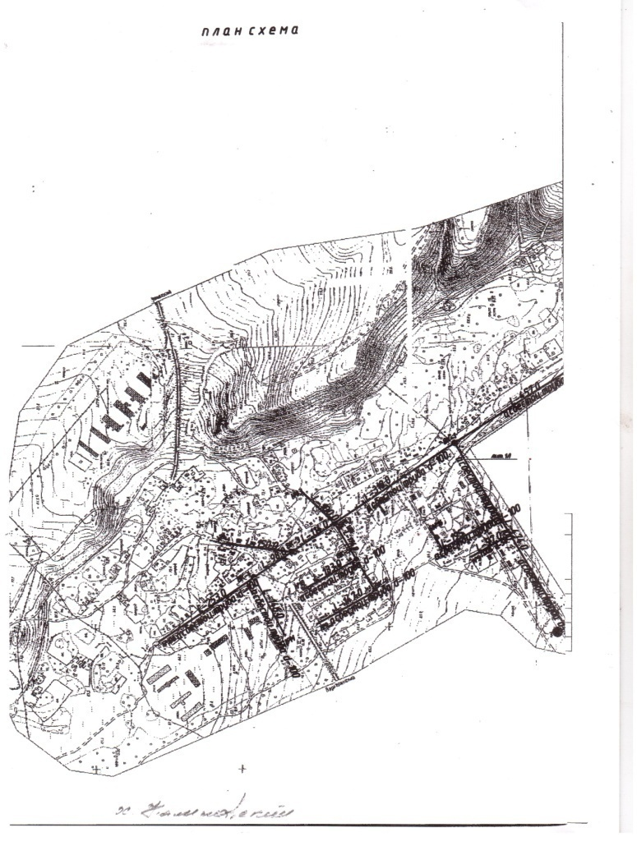
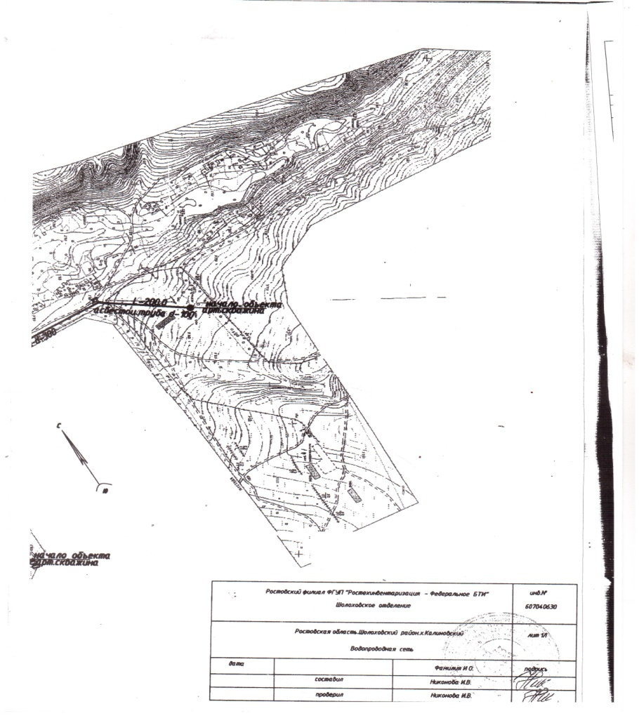

х. Варваринский
В настоящее время водоснабжение жилых зданий х.Варваринский, осуществляется от сети водопровода Ø100м150мм. Источником водоснабжения служит артезианская скважина расположенная по ул.Горская .
Качество воды, отобранной из скважины, по показателям цветности, мутности, общей жесткости, содержанию железа и магния не соответствует требованиям СанПиН 2.1.4.1074-1 «Питьевая вода. Гигиенические требования к качеству воды централизованных систем питьевого водоснабжения. Контроль качества» по микробиологическим и другим санитарно-химическим показателям соответствует требованиям СанПин 2.1.4.1074-01.
На территории водозаборов Зоны санитарной охраны отсутствуют.
Водопроводные сети, водозаборы и водонапорные сооружения являются собственностью Администрации Меркуловского сельского поселения.
Водопроводные сети не закольцованы. Пожарные гидранты отсутствуют.
Существующие водопроводные сети проложены из стальных, асбестоцементных, трудопроводов, общей протяжённостью 1500 метров.
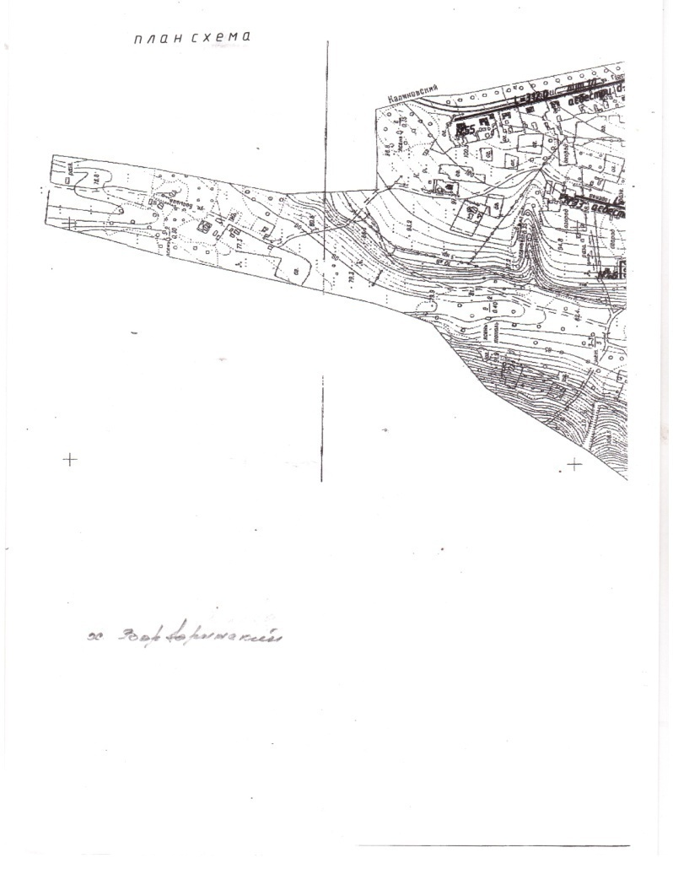
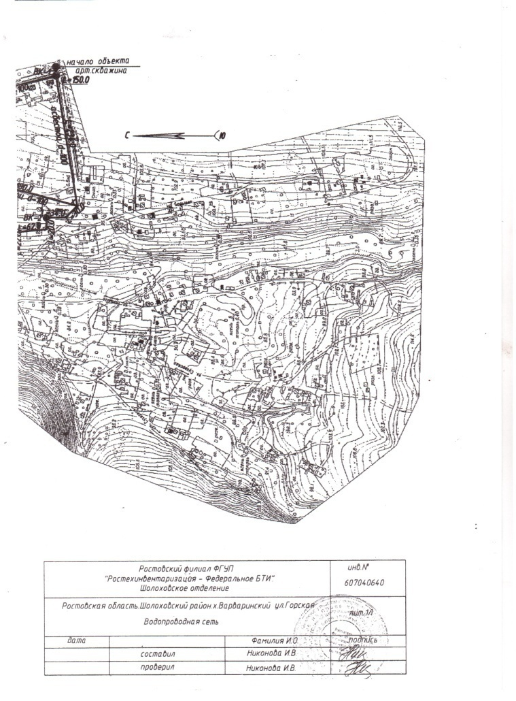

х. Водянский
В настоящее время водоснабжение жилых зданий х.Водянский, осуществляется от сети водопровода Ø100м150мм. Источником водоснабжения служит артезианская скважина расположенная .
Качество воды, отобранной из скважин, по показателям цветности, мутности, общей жесткости, содержанию железа и магния не соответствует требованиям СанПиН 2.1.4.1074-1 «Питьевая вода. Гигиенические требования к качеству воды централизованных систем питьевого водоснабжения. Контроль качества» по микробиологическим и другим санитарно-химическим показателям соответствует требованиям СанПин 2.1.4.1074-01.
На территории водозаборов Зоны санитарной охраны отсутствуют.
Водопроводные сети, водозаборы и водонапорные сооружения являются собственностью Администрации Меркуловского сельского поселения.
Водопроводные сети не закольцованы. Пожарные гидранты отсутствуют.
Существующие водопроводные сети проложены из стальных, асбестоцементных, трудопроводов, общей протяжённостью 800 метров

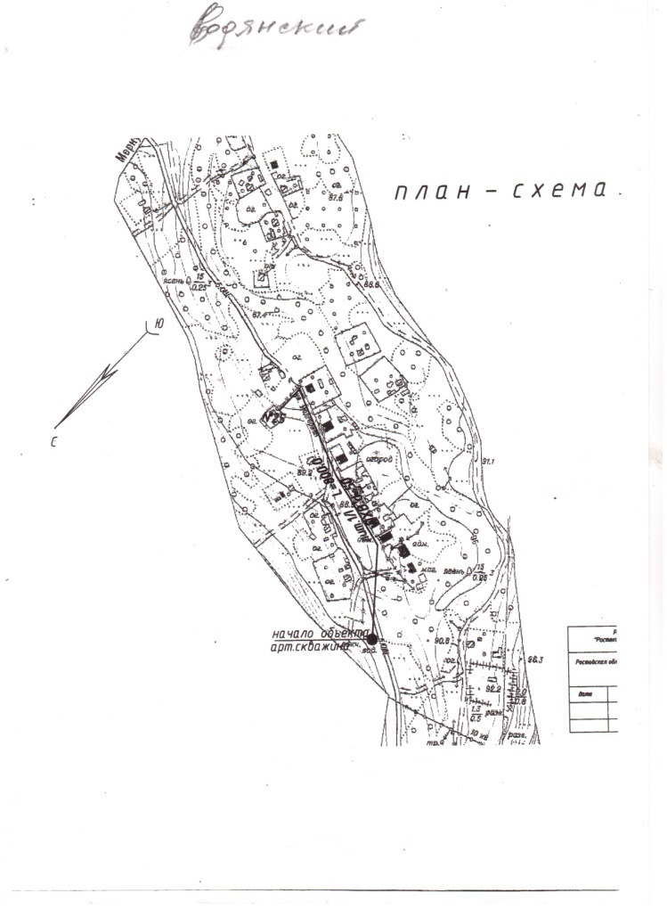

Таблица 1.
Основные технические характеристики источников водоснабжения и других объектов системы.
Наименование населенного пункта | Водопроводные сети сооружения
Наименование населенного пункта | Артезианские скважины, |  | Водонапорные башни, |  | Водопроводные сети
Наименование населенного пункта | шт | % износа | шт | % износа | км | % износа
х.Меркуловский | 8 | 98 | 7 | 90 | 7,8 | 90
х.Водянский | 1 | 50 | 1 | 0 | 800м | 90
х.Затонский | 1 | 50 | 1 | 90 | 1200м | 90
х.Калиновский | 1 | 60 | 1 | 0 | 3700м | 90
х.Варваринский | 1 | 60 | 1 | 90 | 1500м | 90
Итого по поселению: | 12 |  | 11 |  | 15

  - Существующее положение в сфере водоснабжения
№  п/п | Показатели | Единица  измере-ния | Современное  состояние
1. | Водоснабжение
1.1. | Водопотребление – всего | куб.м/сут. | 215.6
 | в том числе на хозяйственно-  питьевые нужды | - “ - | 215.6
1.2. | Производительность водозаборных сооружений | - “ - | 215.6
 | в том числе водозаборов подземных вод | - “ - | 215.6
1.3. | Среднесуточное водопотребление на 1 чел. | л/сут.на чел. | 38

№ п/п | Адрес и наименование источника | Проектируемая  производительность | Фактическая производительность | % износа
 | х. Меркуловский
1 | Башня Рожновского | 17 м3 | 17 м3 | 80
2 | Башня Рожновского | 17 м3 | 17 м3 | 85
3 | Башня Рожновского | 17 м3 | 17 м3 | 40%п.Победы 11А,11Б
4 | Башня Рожновского | 17 м3 | 17 м3 | -
5 | Башня Рожновского | 17 м3 | 17 м3 | 90
6 | Башня Рожновского | 17 м3 | 17 м3 | 90
7 | Башня Рожновского
 | х. Водянский
8 | Башня Рожновского | 17 м3 | 17 м3 | 90
 | х. Затонский.
9 | Башня Рожновского | 17 м3 | 17 м3 | 90
 | х. Варваринский
10 | Башня Рожновского | 17 м3 | 17 м3 | 90
 | х. Калиновский
11 | Башня Рожновского | 17 м3 | 17 м3 | -

№  п/п | Показатели | Единица  измере-ния | Расчетный срок  II периода  2030 г.
1. | Водоснабжение
1.1. | Водопотребление – всего | куб.м/сут. | 773 м3 в сутки
 | в том числе на хозяйственно-  питьевые нужды | - “ - | 773 м/3 в сутки
1.2. | Производительность водозаборных сооружений | - “ - | 773м/3 в сутки
 | в том числе водозаборов подземных вод | - “ - | 773м/3 в сутки
1.3. | Среднесуточное водопотребление на 1 чел. | л/сут.на чел. | 56
Согласно расчетам перспективная водопотребность на II этап расчетного срока (2020-2030г.г.)составит:
- по хут.Меркуловски 535 м³/сут.;
- по хут.Водянский30 м³/сут.;
- по хут.Затонский 43 м³/сут.;
- по х. Калиновский 200,0 м³/сут с учетом хут.Варваринский

Всего по Меркуловскому сельскому поселению водопотребление составит 773 м³/сут.

Таблица 2.
Характеристики насосного оборудования установленного на ВЗУ
Меркуловского сельского поселения
№ № п/п | Наименование узла и его местоположение | Кол-во и объем резервуаров, м³ | Оборудование |  |  |  | Примечание
№ № п/п | Наименование узла и его местоположение | Кол-во и объем резервуаров, м³ | марка насоса | производ. м³/ч | напор, м  сут. | мощность, кВт | Примечание
1 | Водозаборный узел: | Водонапорная башня-7штук.Объем по 15 | ЭЦВ -6-10-110 | 10 | 110 | 5,5
1 | Водозаборный узел: | Водонапорная башня-7штук.Объем по 15 | ЭЦВ -6-10-110 | 10 | 110 | 6,3
2 | Водозаборный узел | Водонапорная башня – 1 шт. Объем по 15 куб. м. | ЭЦВ 6-10-110 |  | 110 | 6,3 | -
2 | Водозаборный узел | Водонапорная башня – 1 шт. Объем по 15 куб. м. | ЭЦВ 6-10-110 | 8 | 110 | 6,3 | -
2 | Водозаборный узел | Водонапорная башня – 1 шт. Объем по 15 куб. м. | ЭЦВ 6-10-110 | 8 | 110 | 6,3
2 | Водозаборный узел | Водонапорная башня – 1 шт. Объем по 15 куб. м. | ЭЦВ 6-10-110 | 8 | 110 | 6,3
3 | Водозаборный узел | Водонапорная башня-1штука по 15 куб.м | ЭЦВ 6-10-110 | 8 | 110 | 6,3 | -
 | Водозаборный узел | Водонапорная башня-1штука по 15 куб.м | ЭЦВ 6-10-110 | 8 | 110 | 6,3
4 |  |  | ЭЦВ 6-1--110 | 8 | 110 | 6,3
5 | Водозаборный узел | Водонапорная башня-1штука по 15 куб.м

Обеззараживание воды производится хлорной известью в водозаборе. Узлов учета расхода воды из водомеров – счетчики расходомеров не установлены , узлов учета расхода воды из водомеров нет.
Таблица 3.

Выводы:
- Отбор воды осуществляется с помощью водозаборных узлов, размещаемых на территории предприятий и жилой застройки.
- Станций водоподготовки и водоочистки не имеется.

1.1.3 Описание существующих технических и технологических проблем в водоснабжении муниципального образования:

- Длительная эксплуатация водозаборных скважин, коррозия обсадных труб ухудшают органолептические показатели качества питьевой воды.
- Водопроводная сеть Меркуловского сельского поселения проложена с 1962 года, находится в неудовлетворительном состоянии и требует поэтапной перекладки.
- Водозаборные узлы и водопроводная сеть требуют реконструкции и капитального ремонта.
- Станции водоподготовки и водоочистки не имеются.
- Действующие водозаборные узлы не оборудованы установками обезжелезивания и установками для профилактического обеззараживания воды.
- В производственно-коммунальных объектах отсутствует автоматика, осуществляющая функции ведения журналов изменений характеристик: уровней, расхода воды, аварийных ситуаций и тому подобное, выполнение автоматического обслуживания оборудования, например, автоматическая промывка.

1.2 Существующие балансы водопотребления
Укрупненные показатели потребления населением воды водоотведения при отсутствии приборов учета(удельный расход на 1 жит.(среднесут.) за год.)

№  п/п | Показатели | Единица  измере-ния | Современное  состояние
1. | Водоснабжение
1.1. | Водопотребление – всего | куб.м/сут. | 215.6
 | в том числе на хозяйственно-  питьевые нужды | - “ - | 215.6
1.2. | Производительность водозаборных сооружений | - “ - | 215.6
 | в том числе водозаборов подземных вод | - “ - | 215.6
1.3. | Среднесуточное водопотребление на 1 чел. | л/сут.на чел. | 38

Расчетное водопотребление Меркуловского сельского поселения приведено в таблице 4.
Таблица 4.
Таблица водопотребления по Меркуловскому сельскому поселению на 2014г
 |  | Потребитель | Ед-ца изме- ре- ния | Кол-во | Средне суточн. норма на ед. изм. | Водопотребление
 |  |  |  |  |  | Сред.  сут.  м³/сут | Годовое  т.м³/год | Макс.  сут.  м³/сут | Макс.  час.  м³/час
1 |  | 2 | 3 | 4 | 5 | 6 | 7 | 8 | 9
Меркуловское |  | Хоз-питьевые нужды | чел | 2011 | 382
 |  | Неучтённые расходы | % | 20.0 | -
Существую-  щее положение 2014г |  | Содержание КРС | гол | 197 | 354,6
 |  | Содержание мелкого рогатого скота | гол | 253 | 759
 |  | Содержание свиней | гол | 25 | 7,5
 |  | Содержание птицы | гол | 18400 | 13248
- Количество расчётных дней в году: 365 – для населения;
- СП 31.13330.2012 «Водоснабжение. Наружные сети и сооружения» (Актуализированная редакция СНИП 2.04.02.-84* Приказ Министерства регионального развития Российской Федерации от 29 декабря 2011 года № 635/14).

1.3 Перспективное потребление коммунальных ресурсов в сфере водоснабжения

Развитие систем водоснабжения и водоотведения на период до 2027 года учитывает мероприятия по реорганизации пространственной организации Меркуловского сельского поселения:
- увеличение размера территорий, занятых жилой застройкой повышенной комфортности, на основе нового строительства на свободных от застройкой территориях и реконструкции существующих кварталов жилой застройки;
- создание благоустроенных, объектов капитального строительства.
Реализация Программы должна обеспечить развитие систем централизованного водоснабжения и водоотведения в соответствии с потребителями зон жилищного и коммунально-промышленного строительства до 2027 года и подключения 100% населения Меркуловского сельского поселения, к централизованным системам водоснабжения.
Данные о численности населения Меркуловского сельского поселения приведены в таблице 5.
Таблица 5.
Численность населения
№ п/п | Перечень населенных пунктов | Число постоянных хозяйств | Численность населения, чел.
№ п/п | Перечень населенных пунктов | Число постоянных хозяйств | Современное состояние, 2014 г | Расчетный срок - 2027г.
 |  |  |  | Прирост* | Итого
1 | Х.Меркуловский | 463 | 1276 | 583 | 1476
2 | Х.Водянский | 33 | 92 | 60 | 200
3 | х. Затонский | 51 | 108 | 150 | 300
4 | х. Калиновский | 154 | 392 | 460 | 700
5 | Х.Варваринский | 60 | 142 | 120 | 300
 | Итого | 761 | 2011 | 1373 | 2976
*Динамика роста численности населения в населенных пунктах получена расчетным путем, исходя из данных по планируемому развитию жилищного фонда на расчетный срок в этих населенных пунктах и его обеспеченности на одного человека
В перспективе развития Меркуловского сельского поселения источником хозяйственно-питьевого водоснабжения являются централизованные сети водоснабжения.
При проектировании системы водоснабжения определяется требуемый расход воды для потребителей. Расход воды на хозяйственно-питьевые нужды населения зависит от степени санитарно-технического благоустройства населённых пунктов и районов жилой застройки.
Благоустройство жилой застройки для Меркуловского сельского поселения принято следующим:
- планируемая жилая застройка на конец расчётного срока 2027 года оборудуется внутренними системами водоснабжения;
- существующий сохраняемый малоэтажный жилой фонд оборудуется ванными, местными водонагревателями.
Таблица 6.
Расчет расходов воды на хозяйственно-питьевые нужды населения

№ | вид жилой застройки | норма | 2014 |  |  | 1 этап 2019 |  |  | 2 этап 2027
№ | вид жилой застройки | норма | население, чел. | среднесуточное водопотребление, м³/сутки | максимальное суточное водопотребление, м³/сутки | население, чел. | среднесуточное водопотребление, м³/сутки | максимальное суточное водопотребление, м³/сутки | население, чел. | среднесуточное водопотребление, м³/сутки | максимальное суточное водопотребление, м³/сутки
1 | 2 | 3 | 4 | 5 | 6 | 7 | 8 | 9 | 10 | 11 | 12
1 | Индивидуальная жилищная застройка | 225 | 2014 | 38 | 76,5 | 2976 | 38 | 113,1

Неучтённые расходы включают в себя расходы воды на нужды населения сельского поселения.

Предложения по строительству, реконструкции и модернизации объектов систем водоснабжения
В перспективе развития Меркуловского поселения предусматривается 100%-ное обеспечение централизованным водоснабжением существующих и планируемых объектов капитального строительства.
Водоснабжение населенных пунктов организуется от существующих, требующих реконструкции и планируемых водозаборных узлов. Увеличение водопотребления планируется за счет развития объектов хозяйственной деятельности и прироста населения.
Увеличение водопотребления планируется для комфортного и безопасного проживания населения.
Водопроводные сети необходимо предусмотреть для 100%-го охвата всей территории сельского поселения. Прокладку новых сетей рекомендуется осуществлять с одновременной заменой старых сетей.
Предусматриваются следующие основные мероприятия по развитию системы водоснабжения территории Меркуловского сельского поселения:
х.Меркуловский
предусматривается строительство разведочно-эксплуатационной буровой на воду скважины.
В связи с качеством исходной воды, проектом предусматривается установка станций водоподготовки производительностью 500 м3/сут., предназначенные для приема и очистки малозагрязненных природных подземных вод до норм СанПиН 2.1.41074-01 «Питьевая вода», а также предлагается закольцовка тупиковых участков водопроводной сети объединенного хозяйственно-питьевого, поливочного , на кольцевой сети предусматривается устройство колодцев из сборных ж/б элементов по ТПР 901-09-11.84 для установки в них пожарных гидрантов с радиусом действия 150м и отключающей арматуры.

х.Калиновский
предусматривается строительство разведочно-эксплуатационных буровых на воду скважин в х.Калиновский, предусматривается реконструкция и капитальный ремонт водопроводной сети , проектируемые сети рекомендуется выполнить из полиэтиленовых труб ПЭ100 SDR17 Ø110х6,6 ГОСТ 18599-2001, на кольцевой сети предусматривается устройство колодцев из сборных ж/б элементов по ТПР 901-09-11.84 для установки в них пожарных гидрантов с радиусом действия 150м и отключающей арматуры.
х.Варваринский
предусматривается капитальный ремонт водопроводной сети х. Варваринский, сети рекомендуется выполнить из полиэтиленовых труб ПЭ100 SDR17 Ø110х6,6 ГОСТ 18599-2001, на кольцевой сети предусматривается устройство колодцев из сборных ж/б элементов по ТПР 901-09-11.84 для установки в них пожарных гидрантов с радиусом действия 150м и отключающей арматуры.
х.Затонский
предусматривается капитальный ремонт водопроводной сети х. Затонский, сети рекомендуется выполнить из полиэтиленовых труб ПЭ100 SDR17 Ø110х6,6 ГОСТ 18599-2001, на кольцевой сети предусматривается устройство колодцев из сборных ж/б элементов по ТПР 901-09-11.84 для установки в них пожарных гидрантов с радиусом действия 150м и отключающей арматуры.
х.Водянский
предусматривается капитальный ремонт водопроводной сети х. Водянский, сети рекомендуется выполнить из полиэтиленовых труб ПЭ100 SDR17 Ø110х6,6 ГОСТ 18599-2001, на кольцевой сети предусматривается устройство колодцев из сборных ж/б элементов по ТПР 901-09-11.84 для установки в них пожарных гидрантов с радиусом действия 150м и отключающей арматуры
На первый этап 2014-2019г.:
- Разработка ПСД «Строительство разведочно-эксплуатационной буровой на воду скважины на территории водозабора х.Меркуловский;
- Капитальный ремонт водопроводных сетей х. Меркуловский,Калиновский.
На второй этап 2020-2027г.
- Разработка ПСД «Строительство разведочно-эксплуатационной буровой на воду скважины на х.Калиновский»;
- Реконструкция и капитальный ремонт водопроводных сетей х.Водянский,Затонский,Варваринский.
Имеется необходимость проведения следующих мероприятий по совершенствованию систем водоснабжения:
- оптимизация водохозяйственного баланса с последовательным сокращением удельных расходов воды на хозяйственно-питьевые нужды,
- сокращение использования питьевой воды на полив и производственные нужды, введение оборотных систем водоснабжения на производственных предприятиях,
- установка на сетях датчиков, регистрирующих утечки и порывы сетей,
- установка счетчиков для водопользователей с оплатой по фактическому потреблению.
Основными аспектами охраны подземных вод являются охрана от загрязнения и истощения. Для предотвращения загрязнения подземных вод необходимо соблюдать водоохранные нормы:
- создание сети наблюдательных скважин в пределах существующих источников загрязнения;
- соблюдение зон санитарной охраны на водозаборах и скважинах;
- вынос из II пояса ЗСО всех потенциальных источников загрязнения. В пределах ЗСО не допускается размещение свалок, скотомогильников и других источников загрязнения;
- систематическое выполнение бактериологических и химических анализов воды, подаваемой потребителю;
- тампонаж и ликвидация вышедших из строя скважин;
- при выборе площадок для размещения объектов- потенциальных загрязнителей необходимо проводить обоснование с точки зрения охраны подземных вод и оценку влияния объекта на подземные воды и геологическую среду.

1.5. Оценка капитальных вложений в новое строительство, реконструкцию и модернизацию объектов централизованных систем водоснабжения
Предварительный расчет стоимости выполнения работ.
- Общие положения.
В современных рыночных условиях, в которых работает инвестиционно - строительный комплекс, произошли коренные изменения в подходах к нормированию тех или иных видов затрат, изменилась экономическая основа в строительной сфере.
В настоящее время существует множество методов и подходов к определению стоимости строительства, изменчивость цен и их разнообразие не позволяют на данном этапе работы точно определить необходимые затраты в полном объеме.
В связи с этим, на дальнейших стадиях проектирования требуется детальное уточнение параметров строительства на основании изучения местных условий и конкретных специфических функций строящегося объекта.
Стоимость разработки проектной документации объектов капитального строительства определена на основании «Справочников базовых цен на проектные работы для строительства» (Коммунальные инженерные здания и сооружения, Объекты водоснабжения и канализации). Базовая цена проектных работ (на 1 января 2001 года) устанавливается в зависимости от основных натуральных показателей проектируемых объектов и приводится к текущему уровню цен умножением на коэффициент, отражающий инфляционные процессы на момент определения цены проектных работ для строительства согласно Письму № 1951-ВТ/10 от 12.02.2013г. Министерства регионального развития Российской Федерации.
Определение стоимости на разных этапах проектирования должно осуществляться различными методиками. На предпроектной стадии при обосновании инвестиций определяется предварительная (расчетная) стоимость строительства. Проекта на этой стадии еще нет, поэтому она составляется по предельно укрупненным показателям. При отсутствии таких показателей могут использоваться данные о стоимости объектов-аналогов. При разработке рабочей документации на объекты капитального строительства необходимо уточнение стоимости путем составления проектно-сметной документации. Стоимость устанавливается на каждой стадии проектирования, в связи, с чем обеспечивается поэтапная ее детализация и уточнение. Таким образом, базовые цены устанавливаются с целью последующего формирования договорных цен на разработку проектной документации и строительства.
В расчетах не учитывались:
- стоимость резервирования и выкупа земельных участков и недвижимости для государственных и муниципальных нужд;
- стоимость проведения топографо-геодезических и геологических изысканий на территориях строительства;
- стоимость мероприятий по сносу и демонтажу зданий и сооружений на территориях строительства;
- стоимость мероприятий по реконструкции существующих объектов;
- оснащение необходимым оборудованием и благоустройство прилегающей территории;
- особенности территории строительства.
ВЕДОМОСТЬ ОБЪЕМОВ И СТОИМОСТИ РАБОТ
№  п/п | Наименование работ и затрат | Ед.  изм. | Объем работ | Общая стоимость, тыс. руб.
 |  |  |  | 1 этап 2019г | 2 этап 2027г. | всего
1 | 2 | 3 | 4 | 5 | 6 | 7
Водоснабжение
1. | Разработка ПСД «Строительство разведочно-экспуатационной буровой на воду скважины на территории водозабора х.Меркуловский» | шт. | 1 | 700,0 |  | 700,0
2. | Разработка ПСД «Строительство разведочно-экспуатационной буровой на воду скважины х.Калиновский » | шт. | 1 |  | 700, | 700,0
8. | Реконструкция водопроводных сетей х. Меркуловский | км | 12,2 | 2500,0 | 25 00,0 | 5000,0
 | Всего |  |  | 2500,0 | 3200,0 | 5700,0

Глава 2. Схема водоотведения.

2.1 Существующее положение в сфере водоотведения муниципального образования

2.1.1 Описание структуры системы сбора, очистки и отведения сточных вод муниципального образования.

Централизованная канализация на территории Меркуловского сельского поселения отсутствует. Отвод стоков в населенных пунктах от зданий, имеющих внутреннюю канализацию, осуществляется в выгребные ямы, которые имеют недостаточную степень гидроизоляции, что приводит к загрязнению территории. Вопрос вывоза сточных вод решается при помощи наемной техники путем вывоза на поля фильтрации ассенизаторскими машинами, что значительно удорожает стоимость коммунальных услуг и ложится дополнительным бременем на местный бюджет. Жилые дома оборудованы надворными уборными или накопительными ёмкостями с последующим вывозом сточных вод в места, указанные органами санитарно-эпидемиологического надзора.
Ливневая канализация на территории сельского поселения отсутствует. Отвод дождевых и талых вод не регулируется и осуществляется в пониженные места существующего рельефа.
Существующее положение по водоотведению характеризуется как неудовлетворительное. Хозяйственно-бытовые стоки, в основном, отводятся в выгребные ямы или поглощающие колодцы, что неэффективно в экологическом отношении.
Сточные воды, фильтраты поверхностных вод, значительно загрязняют почву и грунтовые воды, далее поступают в реки и ручьи. Органические вещества, поступающие в водоемы и подземные воды незащищенные горизонтов содержат нефтепродукты, фенолы, соединения меди, азота и др. и значительно превышают ПДК.

2.1.2. Анализ действующих систем и схем водоотведения поселения
Централизованная канализация на территории сельского поселения отсутствует. Население жилой застройкой пользуется выгребными ямами, состояние выгребных ям неудовлетворительное.
Территории существующей и проектируемой застройки Меркуловского сельского поселения необходимо подключить к автономной системе хозяйственно-бытовой канализации с передачей стоков на очистные сооружения полной биологической очистки с доочисткой и механическим обезвоживаниям осадка.

2.1.3 Описание существующих технических и технологических проблем в сфере водоотведения муниципального образования

В настоящее время Меркуловское сельское поселение имеет довольно низкую степень благоустройства. Централизованная система канализации на территории жилой застройки отсутствует.
В связи с соблюдением санитарно-гигиенических норм предъявленных к поселению, в том числе с увеличением расходов сточных вод от планируемых объектов строительства требуется строительство очистных сооружений полной биологической очистки в населенных пунктах поселения со строительством узла механического обезвоживания осадка.
Для очистки сточных вод необходимо строительство локальных очистительных сооружений (ЛОС) полной биологической очистки с доочисткой сточных вод с последующим обеззараживанием.
Отсутствие систем отбора и очистки поверхностного стока в жилых и промышленных зонах сельского поселения способствует загрязнению существующих водных объектов, грунтовых вод и грунтов, а также подтоплению территории.

2.4 Предложения по строительству, реконструкции и модернизации объектов централизованных систем водоотведения.

Перспективная схема водоотведения учитывает развитие сельского поселения, его первоочередную и перспективную застройку, исходя из увеличения степени благоустройства жилых зданий.
Перспективная система водоотведения предусматривает дальнейшее строительство единой центральной системы, в которую поступают хозяйственно-бытовые и промышленные стоки, прошедшие предварительную очистку на локальных очистительных сооружениях до ПДК, допускаемых к сбросу в сеть.
На территории сельского поселения предлагается строительство очистных сооружений полной биологической очистки с доочисткой сточных вод и обезвоживанием осадка в бассейне канализования, развитие канализационных сетей, а также строительство компактных очистных сооружений биологической очистки малой производительности на площадках планируемой индивидуальной жилой застройки в сельском поселении.
Состав и характеристика, а также местоположение производственных объектов системы водоотведения определяются на последующих стадиях проектирования. Площадки планируемых объектов канализования, располагаемых рядом, следует объединять в единые системы хозяйственно-бытовой канализации. Территория существующей и планируемой застройки может быть подключена к очистным сооружениям.
Для обеспечения отвода и очистки бытовых стоков на территории сельского поселения предусматриваются следующие мероприятия:
- Строительство канализационных сетей;
- Утилизация образующего осадка на площадках очистных сооружений
- Согласование площадок под размещение новых очистных сооружений и мест выпуска очищенных сточных вод в установленном порядке до начала разработки проектов с учетом зон санитарной охраны.
Технология очистки, состав очистительных сооружений уточняются на последующих стадиях проектирования, в зависимости от характеристики и количества сточных вод, поступающих на очистку. При дальнейшем проектировании, в составе проектов планировки территорий, места размещения очистных сооружений на территориях населенных пунктов подлежат, в установленном порядке, согласованию с органами санитарно-эпидемиологического надзора, природоохранными органами и органами в сфере управления водными ресурсами.
Канализование населенных пунктов планируется осуществлять в течение расчетного срока реализации схемы. С учетом финансовых возможностей населения и бюджета сельского поселения. Канализование населенных пунктов предлагается производить поэтапно с постепенным наращиванием мощности очистных сооружений путем установки дополнительных модулей. В первую очередь централизованной канализацией рекомендуется оборудовать объекты жилого назначения.
Реализация проектных предложений будет производиться по этапам, в соответствии с муниципальными программами сельского поселения, района и области в целом ,водоотведения является одной из приоритетных для населенных пунктов поселения.

